Lag tabell og stolpediagram

- Opne Excel og lag ei overskrift øvst på arket, f.eks. “Tal på funn av framande artar på vårt område”
- Skriv inn namn på alle artane som klassen har fotojakta på i kolonne A under overskrifta.
- Skriv inn kor mange de fant av dei ulike artane i kolonne B. For dei artane de ikkje talte/estimerte sjølv, må de høyre med nokre av dei andre gruppene i klassen.

Da skal det det sjå noko slik ut:
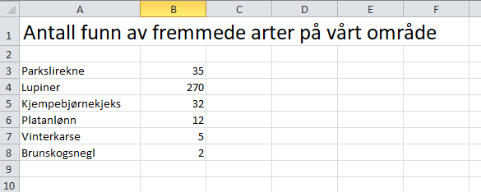

- Marker området med namn på artane og tal på funn (trykk i den øvste ruta til venstre og dra)
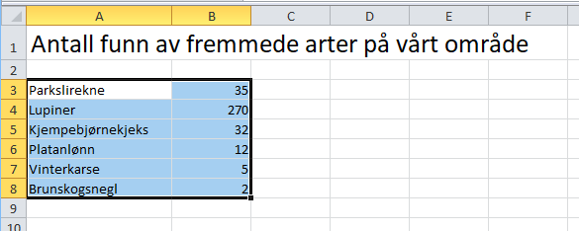

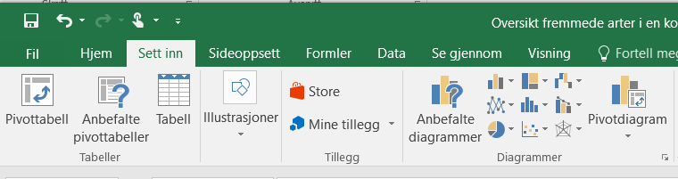
- I menylinja under «Set inn» finn de anbefalte diagram. Vel stolpediagram og 2D stolpe.

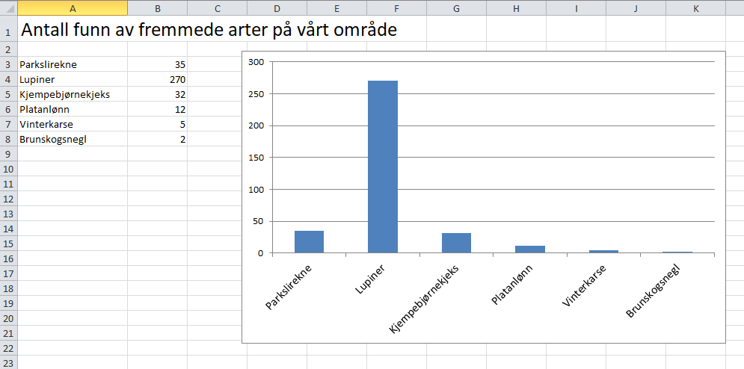

- Under eller ved sida av diagrammet legg de til ein tekstboks. Knappen for å setje inn Tekstboks ligg under Set inn.

Skriv ein kort tekst i tekstboksen som fortel kva diagrammet viser, kva for ein framand art klassen har gjort flest funn av og kva for ein framand art klassen har gjort færrast funn av.

Kva trur de er årsaka til at det er fleire av ein framand art samanlikna med ein annan? Kan for eksempel storleiken, kor raskt arten veks samanlikna med ein annan eller frøspreiing ha noko å seie?
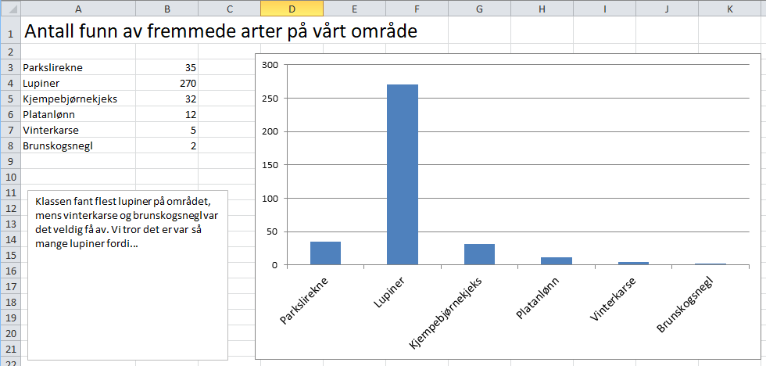

- Skriv ut (under Fil-menyen) slik at de kan leggje ved arket når de skal sende svarbrev til kommunen. Det er kanskje lurt å velje «Liggjande papirretning» og «Tilpass ark til éi side»
